SS01_Thực Hành Vẽ Biểu Đồ Tuần Tự Chức Năng Đăng Nhập RikkeiShop
THỰC HÀNH VẼ BIỂU ĐỒ TUẦN TỰ CHỨC NĂNG ĐĂNG NHẬP RIKKEISHOP
5. Các thao tác thực hiện
Bước 1: Đọc kịch bản nghiệp vụ
Hệ thống có 3 đối tượng: Khách hàng (Actor), Màn hình UI (Object), AuthServer (Object). Kịch bản diễn ra như sau:
1. Khách hàng gửi nhapThongTin(username, password) lên Màn hình UI.
2. Màn hình UI gửi yêu cầu verifyAccount() sang AuthServer và chờ kết quả.
3. AuthServer tự thực hiện checkCredentials() để kiểm tra thông tin đăng nhập (xem đây là xử lý nội bộ của AuthServer, không có lifeline Database nào khác tham gia).
4. Ngay sau khi AuthServer kiểm tra xong, khối rẽ nhánh bắt đầu với 2 guard [Thông tin hợp lệ] và [Thông tin không hợp lệ]:
◦ [Thông tin hợp lệ]: AuthServer trả về Token thành công cho Màn hình UI, sau đó Màn hình UI trả phản hồi (Return) cho Khách hàng: hiển thị Trang chủ.
◦ [Thông tin không hợp lệ]: AuthServer trả về lỗi "Sai mật khẩu" cho Màn hình UI, sau đó Màn hình UI trả phản hồi (Return) cho Khách hàng: hiển thị cảnh báo lỗi.
Bước 2: Vẽ Sequence Diagram bằng công cụ vẽ online
Mở draw.io (diagrams.net), tạo file mới, vào thư viện có sẵn tìm mục "UML" → chọn shape "Lifeline" cho từng đối tượng. Tự xác định và vẽ đúng loại mũi tên UML chuẩn cho từng bước của kịch bản (không có bước nào được gợi ý sẵn loại thông điệp) — chỉ dựa vào chú thích ký hiệu dưới đây và bản chất nghiệp vụ của từng bước.
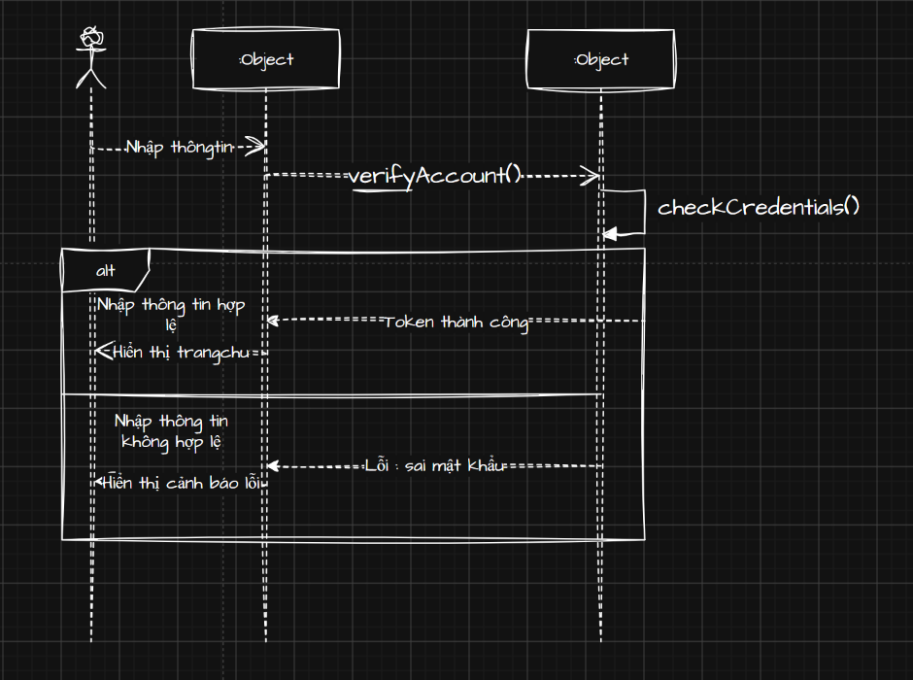
SS02_Thực Hành Tìm Lỗi Và Sửa Sơ Đồ Tuần Tự Chức Năng Thanh Toán RikkeiBank
THỰC HÀNH TÌM LỖI VÀ SỬA SƠ ĐỒ TUẦN TỰ CHỨC NĂNG THANH TOÁN RIKKEIBANK
5. Các thao tác thực hiện
Bước 1: Đọc mô tả sơ đồ đã vẽ (có cài lỗi)
Hệ thống có 4 đối tượng: Khách hàng, Cổng Thanh Toán, Ngân Hàng Lõi, EmailServer. Thực tập sinh mô tả lại sơ đồ đã vẽ như sau:
1. Khách hàng nhập thẻ tín dụng trên Cổng Thanh Toán.
2. Cổng Thanh Toán tự kiểm tra định dạng thẻ trên chính nó — thực tập sinh vẽ đây là thông điệp Async gửi sang một Lifeline khác (tức là dựng thêm một đối tượng không có trong kịch bản chỉ để xử lý việc kiểm tra định dạng).
3. Cổng Thanh Toán gửi processPayment() sang Ngân Hàng Lõi và chờ kết quả — thực tập sinh vẽ đúng loại Sync.
4. Ngân Hàng Lõi trả về kết quả giao dịch cho Cổng Thanh Toán — thực tập sinh vẽ đúng loại Return (vì activation bar của lời gọi Sync ở bước 3 vẫn đang mở).
5. Cổng Thanh Toán báo cho Khách hàng hiển thị thành công — thực tập sinh vẽ đúng loại Return (vì đây là phản hồi khép lại activation bar của lời gọi Sync ban đầu từ Khách hàng ở bước 1).
6. Cổng Thanh Toán gửi sendReceiptEmail() sang EmailServer để gửi hóa đơn, quy định là không được chờ EmailServer phản hồi mới đi tiếp — thực tập sinh lại vẽ đây là thông điệp Sync (có mũi tên Return đi kèm ngay sau).
Bước 2: Tìm lỗi và viết bản sửa
Đọc kỹ mô tả ở Bước 1, xác định đúng 2 bước bị vẽ sai loại thông điệp. Với mỗi lỗi tìm được, viết 1-2 câu giải thích vì sao loại thông điệp đó gây hại cho hệ thống nếu giữ nguyên, và nêu rõ loại đúng phải dùng. Sau đó vẽ lại toàn bộ sơ đồ hoàn chỉnh (đã sửa lỗi, giữ nguyên các bước 3-5 vốn đã đúng) trên draw.io (diagrams.net) hoặc Lucidchart, dùng shape "Lifeline" trong thư viện UML.
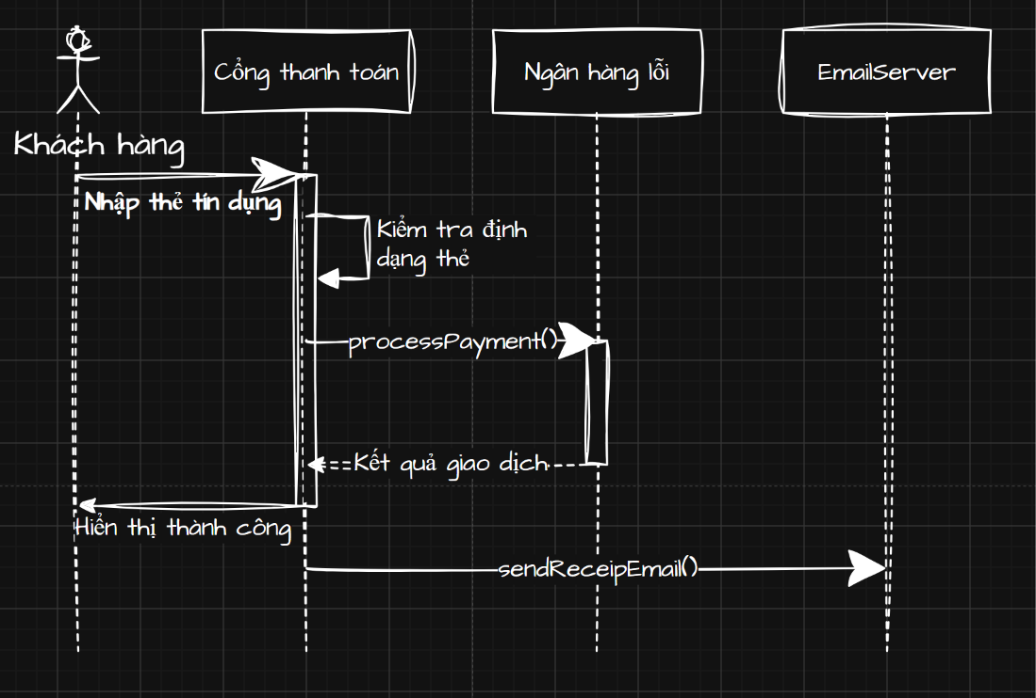
SS03_Thực Hành Sắp Xếp Và Vẽ Sơ Đồ Tuần Tự Chức Năng Đặt Xe RikkeiLogistics
THỰC HÀNH SẮP XẾP VÀ VẼ SƠ ĐỒ TUẦN TỰ CHỨC NĂNG ĐẶT XE RIKKEILOGISTICS
5. Các thao tác thực hiện
Bước 1: Sắp xếp lại đúng thứ tự thời gian
Hệ thống có 4 đối tượng: Khách hàng, App Điều Phối, Điện thoại Tài xế, Chuyến Đi (Trip). Dưới đây là các thông điệp của luồng Đặt xe, đang bị liệt kê SAI thứ tự thời gian — hãy sắp xếp lại theo đúng thứ tự xuất hiện hợp lý (lưu ý: bước khởi tạo Chuyến Đi chỉ xảy ra ở nhánh Tài xế Đồng ý, không xuất hiện ở nhánh Từ chối, nên không đánh số chung một chuỗi tuyến tính duy nhất cho cả hai nhánh):
☐ App Điều Phối khởi tạo một bản ghi Chuyến Đi (Trip) mới — lifeline của Trip bắt đầu đúng tại thời điểm này, chỉ xảy ra nếu tài xế Đồng ý.
☐ Điện thoại Tài xế phản hồi Đồng ý/Từ chối về cho App Điều Phối (đây là một thông điệp độc lập, không bắt buộc phải là Return, vì yêu cầu gửi đi ở bước trước là Async — Tài xế không bị "giữ chờ" nên phản hồi có thể đến sau, tại một thời điểm bất kỳ).
☐ Khách hàng gửi taoDonHang() tới App Điều Phối.
☐ App Điều Phối báo cho Khách hàng kết quả cuối cùng ("Đã tìm thấy xe" hoặc "Không tìm được tài xế") — bước này nằm ngoài khối alt, phía sau cả 2 nhánh, vì nó luôn xảy ra dù tài xế đồng ý hay từ chối.
☐ App Điều Phối gửi yêu cầu nhận đơn sang Điện thoại Tài xế (không chờ ngay lập tức).
Bước 2: Vẽ sơ đồ hoàn chỉnh theo đúng thứ tự đã sắp xếp
Sau khi sắp xếp đúng thứ tự ở Bước 1, vẽ Sequence Diagram trên draw.io (diagrams.net). Khối rẽ nhánh alt bắt đầu ngay sau khi App Điều Phối nhận được phản hồi từ Tài xế, dùng shape "Combined Fragment" (khung chữ nhật lớn có nhãn alt) bao quanh 2 nhánh với guard [Tài xế đồng ý] và [Tài xế từ chối], chia đôi bằng đường kẻ ngang ghi else. Riêng bước báo kết quả cuối cùng cho Khách hàng vẽ ở ngoài khung alt, phía sau. Khi vẽ Create cho Chuyến Đi, lifeline của đối tượng Trip phải bắt đầu đúng tại vị trí mũi tên Create trỏ tới (không được kéo dài lifeline Trip từ đầu sơ đồ). Tự xác định loại thông điệp phù hợp cho từng bước dựa vào bản chất nghiệp vụ (bước nào không cần chờ ngay lập tức, bước nào là khởi tạo đối tượng mới).

